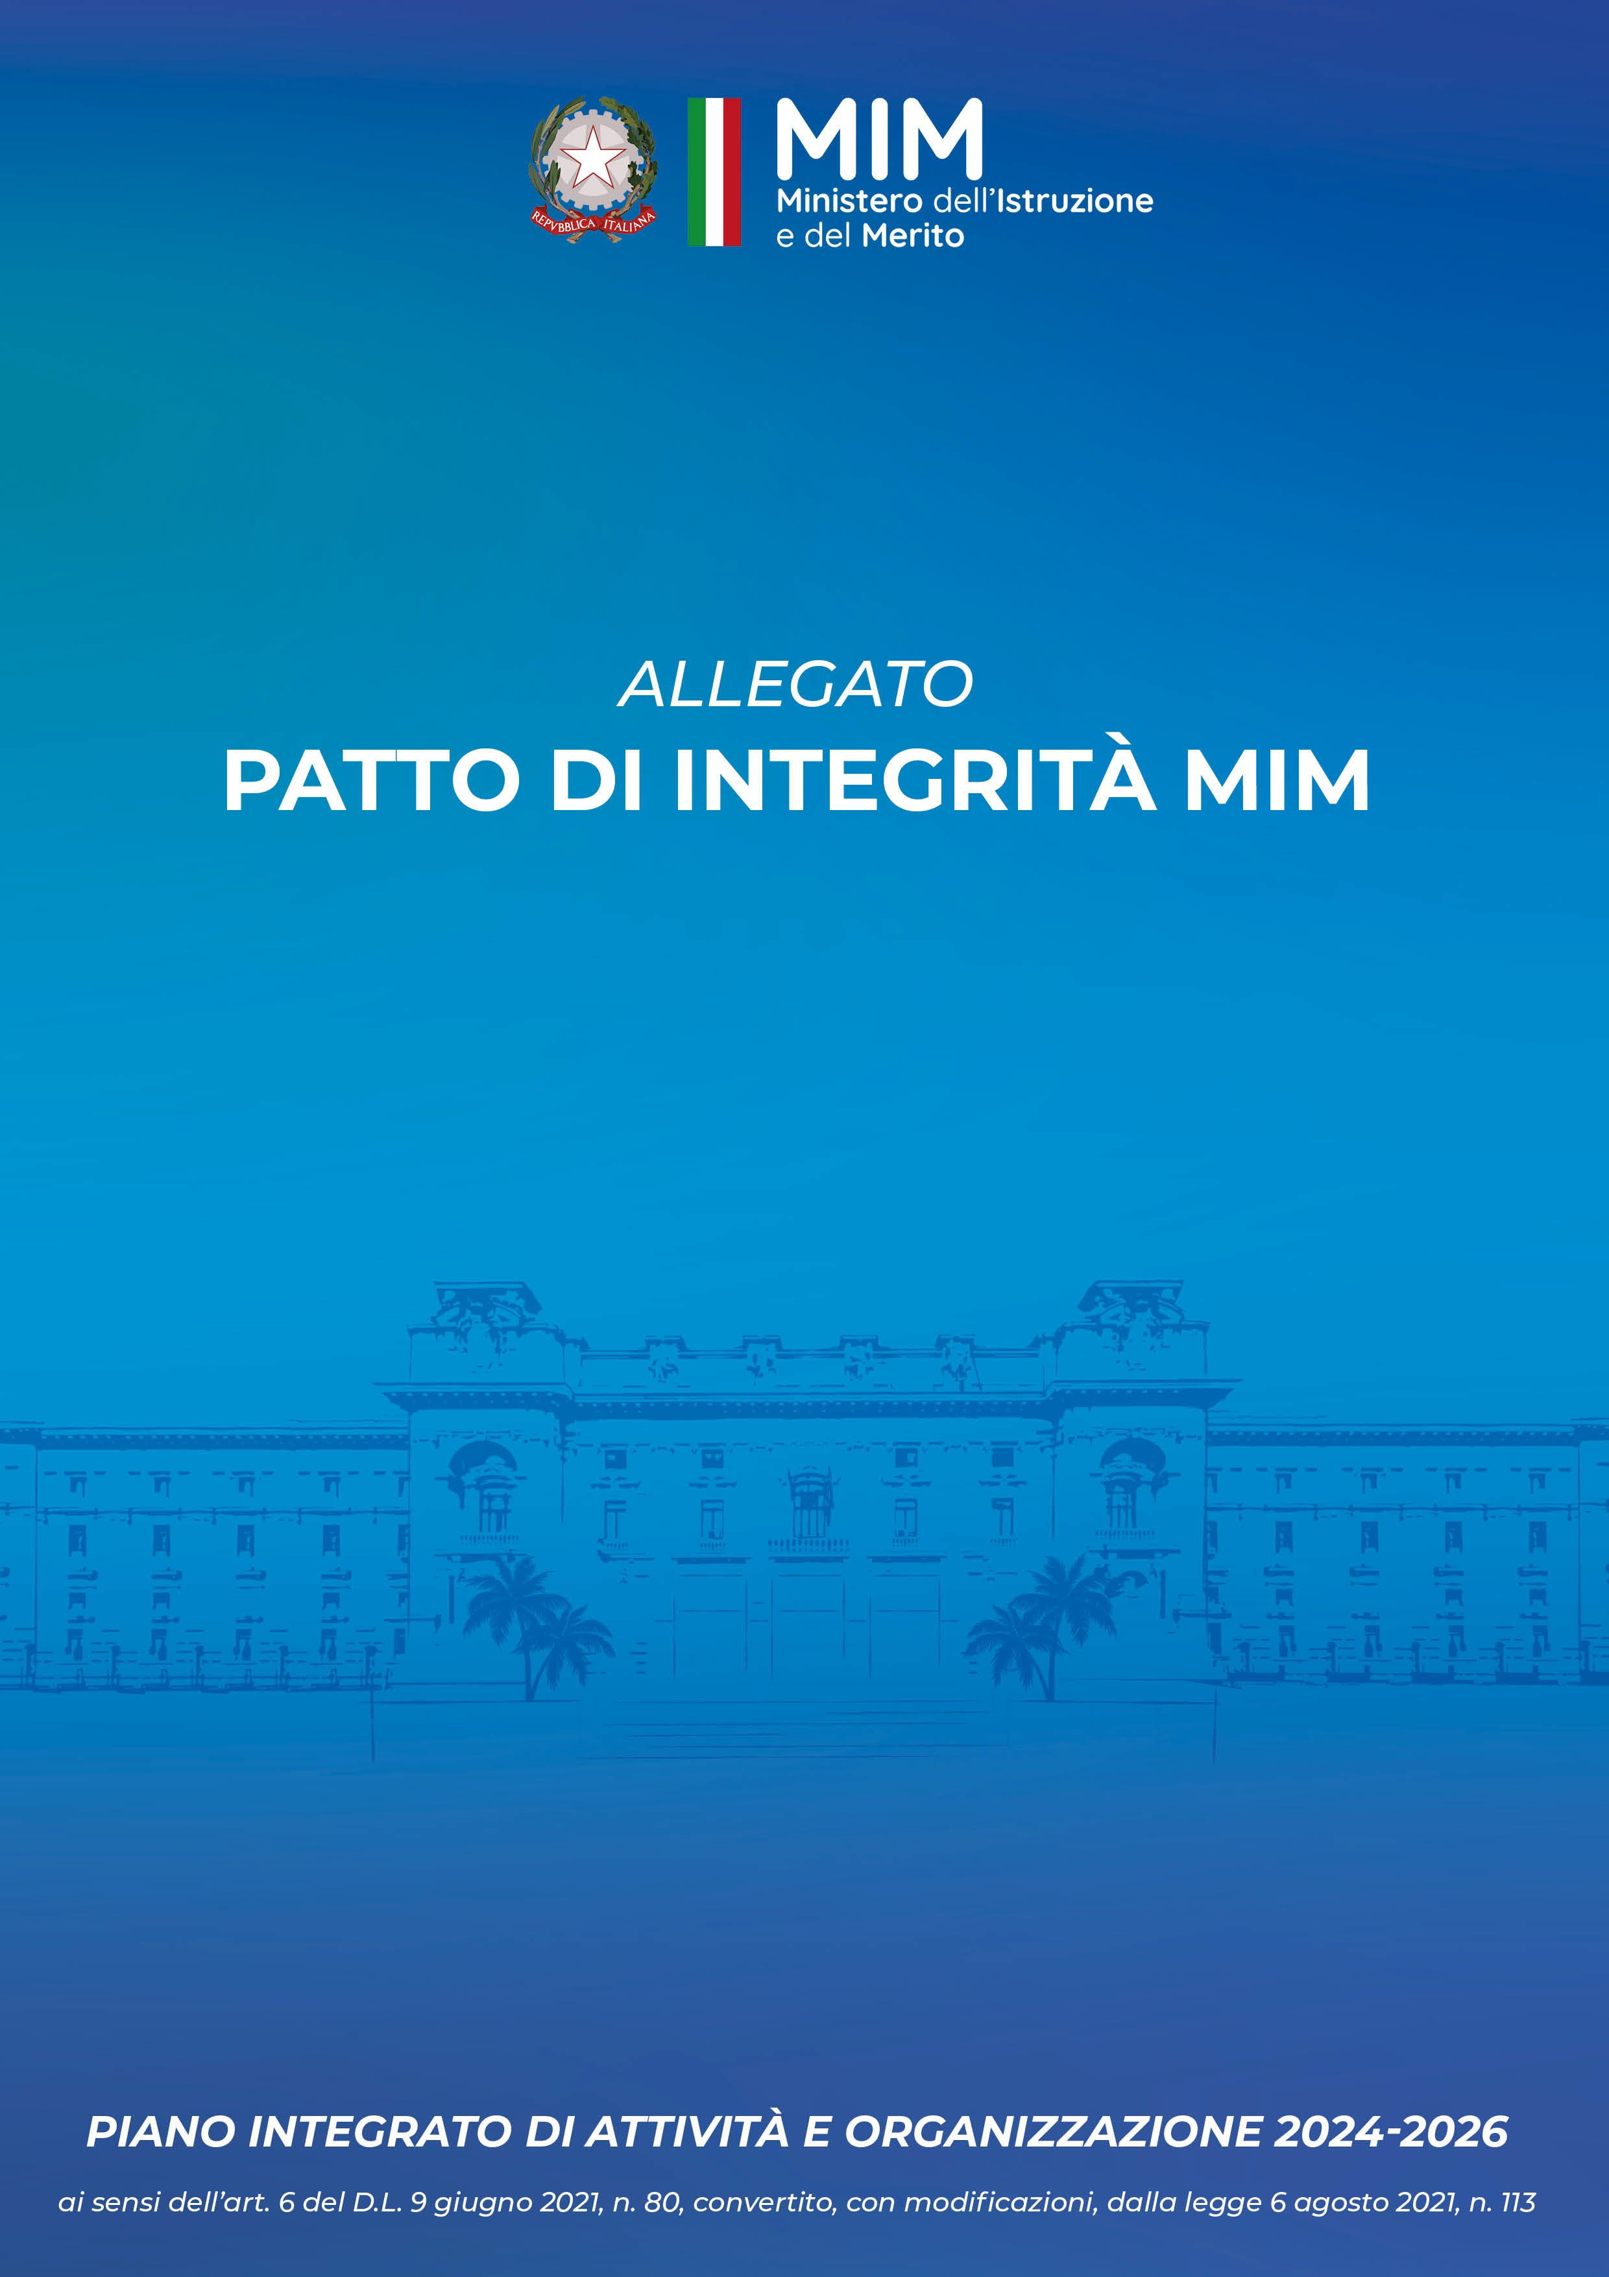

# PATTO DI INTEGRITA’

Tra

il Ministero dell’istruzione e del merito e

La società (di seguito denominata Operatore Economico) Sede legale in , via

, n. CF

, PI , rappresentata da , nato a , il , C.F.

ai sensi e per gli effetti dell’art. 76 D.P.R. 445/2000 consapevole della responsabilità e delle conseguenze civili e penali previste in caso di dichiarazioni mendaci e/o formazione od uso di atti falsi e/o in caso di esibizione di atti contenenti dati non più corrispondenti a verità;

***Il presente documento deve essere obbligatoriamente sottoscritto e presentato insieme all’offerta da ciascun partecipante alla gara in oggetto. La mancata consegna del presente documento debitamente sottoscritto comporterà l’esclusione automatica dalla gara.***

# VISTI

* la legge 6 novembre 2012 n. 190, recante “*Disposizioni per la prevenzione e la repressione della corruzione e dell’illegalità nella pubblica amministrazione*” e ss.mm.ii. e, in particolare, l’articolo 1, comma 17, ai sensi del quale le stazioni appaltanti possono prevedere negli avvisi, bandi di gara o lettere di invito che il mancato rispetto delle clausole contenute nei protocolli di legalità o nei patti di integrità costituisce causa di esclusione dalla gara;
* il Piano Nazionale Anticorruzione (P.N.A.) approvato con delibera della CIVIT n. 72/2013, poi aggiornato con determinazione ANAC 28 ottobre 2015, n. 12;
* il Piano Nazionale Anticorruzione (P.N.A.) 2016, adottato con delibera ANAC 3 agosto 2016 n. 831, poi aggiornato con delibera ANAC n. 1208 del 22 novembre 2017 e con delibera ANAC n. 1074 del 21 novembre 2018;
* il Piano Nazionale Anticorruzione (P.N.A.) 2019, adottato con delibera ANAC n. 1064 del 13 novembre 2019;
* il Piano Nazionale Anticorruzione (P.N.A.) 2022, approvato nella seduta del consiglio Anac del 16 novembre 2022;
* l’Aggiornamento 2023 al P.N.A. 2022, approvato con Delibera n. 605 del 19 dicembre 2023;
* il Piano integrato di attività e di organizzazione 2023-2025, del Ministero dell’istruzione e del merito, adottato con decreto ministeriale del 31 marzo 2023, n. 60;
* il D.P.R. n. 81 del 13 giugno 2023 - Regolamento concernente modifiche al decreto del Presidente della Repubblica 16 aprile 2013, n. 62, recante: «Codice di comportamento dei dipendenti pubblici, a norma dell'articolo 54 del decreto legislativo 30 marzo 2001, n. 165»
* il decreto del Presidente della Repubblica del 24 giugno 2022, n. 81 recante “Regolamento per l’individuazione degli adempimenti relativi ai Piani assorbiti dal Piano integrato di attività e organizzazione”;
* il decreto del Ministro per la pubblica amministrazione di concerto con il Ministro dell’economia e le finanze del 30 giugno 2022, n. 132 “Regolamento recante definizione del contenuto del Piano integrato di attività e organizzazione”;
* il “*Codice di comportamento dei dipendenti del Ministero dell’istruzione*” adottato con decreto del Ministro dell’istruzione n. 105 del 26 aprile 2022,

# CONVENGONO QUANTO SEGUE

## Articolo 1

(Ambito di applicazione e finalità)

1. Il presente Patto va applicato in tutte le procedure di gara sopra e sottosoglia comunitaria, salvo che per l’affidamento specifico sussista già un apposito Patto di integrità predisposto da altro soggetto giuridico (Consip).
2. Il presente Patto di integrità rappresenta una misura di prevenzione nei confronti di pratiche corruttive, concussive o comunque tendenti ad inficiare il corretto svolgimento dell’azione amministrativa nell’ambito dei pubblici appalti banditi dall’Amministrazione.
3. Il Patto disciplina e regola i comportamenti degli operatori economici che prendono parte alle procedure di affidamento e gestione degli appalti di lavori, servizi e forniture, nonché del personale appartenente all’Amministrazione.
4. Nel Patto sono stabilite reciproche e formali obbligazioni tra l’Amministrazione e l’Operatore economico partecipante alla procedura di gara ed eventualmente aggiudicatario della gara medesima, affinché i propri comportamenti siano improntati all’osservanza dei principi di lealtà, trasparenza e correttezza in tutte le fasi dell’appalto, dalla partecipazione alla esecuzione contrattuale.
5. Il Patto è sottoscritto per accettazione dal legale rappresentante dell’operatore economico e allegato alla documentazione relativa alla procedura di gara.
6. In caso di aggiudicazione della gara il presente Patto verrà allegato al contratto, da cui sarà espressamente richiamato, così da formarne parte integrante e sostanziale.

(Obblighi dell’operatore economico)

Il presente Patto d’integrità stabilisce la formale obbligazione dell’operatore economico che, ai fini della partecipazione alla gara in oggetto, si impegna:

* 1. a conformare i propri comportamenti ai principi di lealtà, trasparenza e correttezza;
  2. a non offrire, accettare o richiedere somme di denaro o qualsiasi altra ricompensa, vantaggio o beneficio, sia direttamente che indirettamente tramite intermediari, al fine dell’assegnazione del contratto e/o al fine di distorcerne la relativa corretta esecuzione;
  3. salvi ed impregiudicati gli obblighi legali di denuncia alla competente Autorità Giudiziaria, a segnalare tempestivamente alla stazione appaltante qualsiasi fatto o circostanza di cui sia a conoscenza, anomalo, corruttivo o costituente altra fattispecie di illecito ovvero suscettibile di generare turbativa, irregolarità o distorsione nelle fasi di svolgimento del procedimento di gara e/o durante l’esecuzione dei contratti, da parte di ogni interessato o addetto o di chiunque possa influenzare le decisioni relative alla gara in oggetto;
  4. ad assicurare di non trovarsi in situazioni di controllo o di collegamento (formale e/o sostanziale) con altri concorrenti e che non si è accordato e non si accorderà con altri partecipanti alla gara per limitare la libera concorrenza e, comunque, di non trovarsi in altre situazioni ritenute incompatibili con la partecipazione alle gare dal Codice degli Appalti, dal Codice Civile ovvero dalle altre disposizioni normative vigenti;
  5. ad informare puntualmente tutto il personale, di cui si avvale e i subappaltatori del presente Patto di integrità e degli obblighi in esso contenuti;
  6. a vigilare affinché gli impegni sopra indicati siano osservati da tutti i collaboratori, dipendenti e subappaltatori nell’esercizio dei compiti loro assegnati;
  7. a segnalare eventuali situazioni di conflitto di interesse, di cui sia a conoscenza, rispetto al personale dell’Amministrazione;
  8. di impegnarsi a rendere noti, su richiesta dell’Amministrazione, tutti i pagamenti eseguiti e riguardanti il contratto eventualmente aggiudicatole a seguito della procedura di affidamento;
  9. a denunciare alla Pubblica Autorità competente ogni irregolarità o distorsione di cui sia venuta a conoscenza per quanto attiene l’attività di cui all’oggetto della gara in causa.

(Obblighi dell’Amministrazione)

1. L’Amministrazione conforma la propria condotta ai principi di lealtà, trasparenza e correttezza.
2. L’Amministrazione informa il proprio personale e tutti i soggetti in essa operanti, a qualsiasi titolo coinvolti nella procedura di gara sopra indicata e nelle fasi di vigilanza, controllo e gestione dell’esecuzione del relativo contratto qualora assegnato, circa il presente Patto di integrità e gli obblighi in esso contenuti, vigilando sulla loro osservanza.
3. L’Amministrazione attiverà le procedure di legge nei confronti del personale che non conformi il proprio operato ai principi richiamati al comma primo ed alle disposizioni contenute nel codice di comportamento dei dipendenti pubblici di cui al D.P.R. n. 81 del 13 giugno 2023 - Regolamento concernente modifiche al decreto del Presidente della Repubblica 16 aprile 2013, n. 62, recante: «Codice di comportamento dei dipendenti pubblici, a norma dell'articolo 54 del decreto legislativo 30 marzo 2001, n. 165», ovvero nel Codice di comportamento dei dipendenti del Ministero dell’istruzione e del merito.
4. L’Amministrazione aprirà un procedimento istruttorio per la verifica di ogni eventuale segnalazione ricevuta in merito a condotte anomale, poste in essere dal proprio personale in relazione al procedimento di gara ed alle fasi di esecuzione del contratto.
5. L’Amministrazione formalizza l’accertamento delle violazioni del presente Patto di integrità, nel rispetto del principio del contraddittorio.

## Articolo 4

(Sanzioni)

L’operatore economico, sin d’ora, accetta che nel caso di mancato rispetto degli impegni anticorruzione assunti con il presente Patto di integrità, comunque accertato dall’Amministrazione, potranno essere applicate le seguenti sanzioni:

1. esclusione dalla procedura di affidamento o revoca dell’aggiudicazione con conseguente escussione della cauzione provvisoria se la violazione è accertata nella fase precedente all’aggiudicazione dell’appalto;
2. revoca dell’aggiudicazione ed escussione della cauzione se la violazione è accertata nella fase successiva all’aggiudicazione dell’appalto ma precedente alla stipula del contratto;
3. risoluzione del contratto ed escussione della cauzione definitiva a garanzia dell’adempimento del contratto, se la violazione è accertata nella fase di esecuzione dell’appalto. Resta ferma la facoltà dell’Amministrazione di non avvalersi della risoluzione del contratto qualora lo ritenga pregiudizievole degli interessi pubblici sottesi al contratto. Sono fatti salvi, in ogni caso, l’eventuale diritto al risarcimento del danno e l’applicazione di eventuali penali.

## Articolo 5

(Durata)

Il contenuto del Patto di integrità e le relative sanzioni applicabili resteranno in vigore sino alla completa esecuzione del contratto stipulato in esito alla procedura medesima.

## Articolo 6

(Sottoscrizione)

1. Il presente Patto deve essere obbligatoriamente sottoscritto digitalmente dal rappresentante del Concorrente ovvero, in caso di Raggruppamenti Temporanei di Imprese (R.T.I.) o Consorzi d’imprese, dal/i rappresentante/i di tutte le imprese raggruppate/raggruppande, nonché dal Consorzio e dalle imprese consorziate/consorziande quali esecutrici della prestazione.
2. La mancata allegazione di tale Patto, debitamente sottoscritto, comporterà l’esclusione dalla procedura di affidamento.
3. Nel caso di ricorso all’avvalimento, il Patto va sottoscritto anche dal legale rappresentante della Impresa e/o Imprese ausiliaria/e e dall’eventuale/i Direttore/i Tecnico/i. Nel caso di subappalto – laddove consentito – il Patto va sottoscritto anche dal legale rappresentante del soggetto affidatario del subappalto medesimo, e dall’eventuale/i Direttore/i Tecnici.

## Articolo 7

(Controversie)

Ogni controversia relativa all’interpretazione ed esecuzione del Patto d’integrità fra la stazione appaltante ed i concorrenti e tra gli stessi concorrenti sarà risolta dall’Autorità Giudiziaria competente.

, li

Per l'Amministrazione Per l’Operatore Economico Il Legale rappresentante